DT300 DELTACHEM КОМБИНЕЗОН ИЗ ПОЛИПРОПИЛЕНА Deltachem®
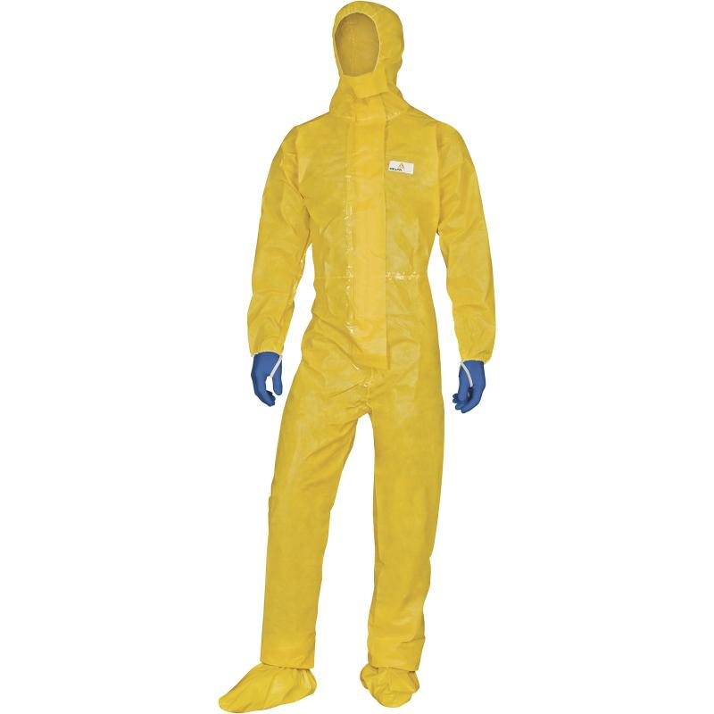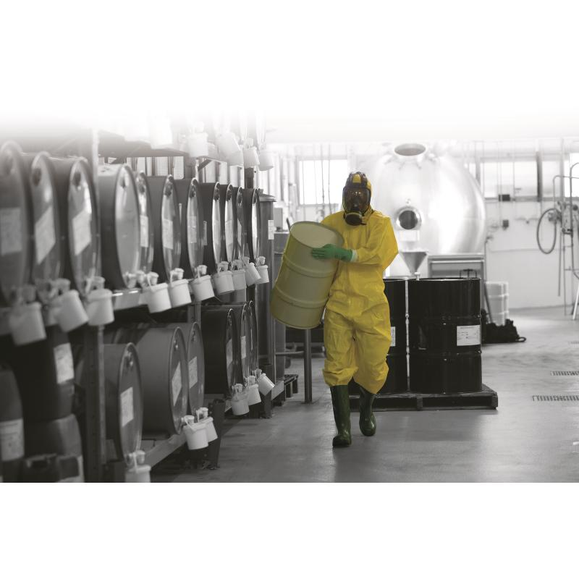
Цвет: желтый
Размер: M/L/XL/XXL
СПЕЦИФИКАЦИЯ
Комбинезон с эластичным капюшоном на застежке-молнии. Герметичный, влагонепроницаемые швы. Нетканый материал Deltachem®. Двухзамковая застежка-молния, закрытая двойной планкой. Эластичная резинка вокруг лицевого выреза капюшона, на талии, манжетах рукавов и лодыжках. Двойная резинка для фиксации на пальцах. Индивидуальная упаковка.
Защита: от выбросов жидких химических веществ (кроме газов) – 3В, 4В; от твердых частиц - 5В; от брызг кислот, щелочных веществ и воды - 6B. Защита против инфекционных веществ. Защита от радиоактивного загрязнения. Антистатические свойства.
Материал: нетканый материал DELTACHEM®, плотность - 82 г/м²; 5 слоёв: 3 слоя полипропилена с двойным внешним противохимическим слоем.

ОСНОВНЫЕ ПРЕИМУЩЕСТВА ТОВАРА ДЛЯ ПОЛЬЗОВАТЕЛЯ
Застежка-молния с двойной защитной планкой
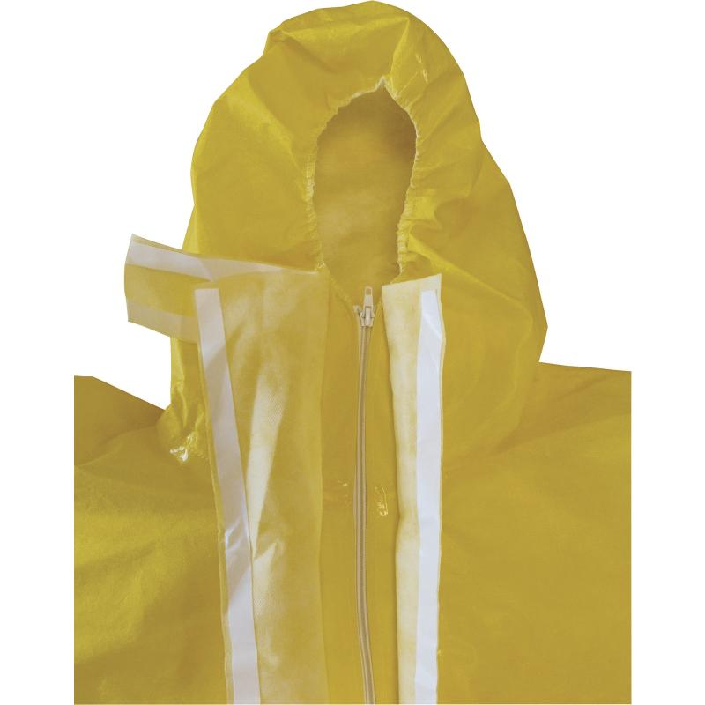

Удобный капюшон, не стесняющий движения головы
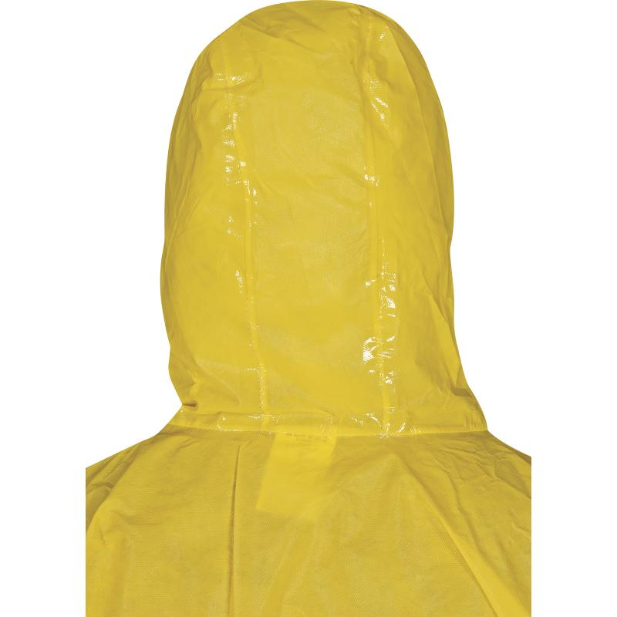

Водонепроницаемые швы
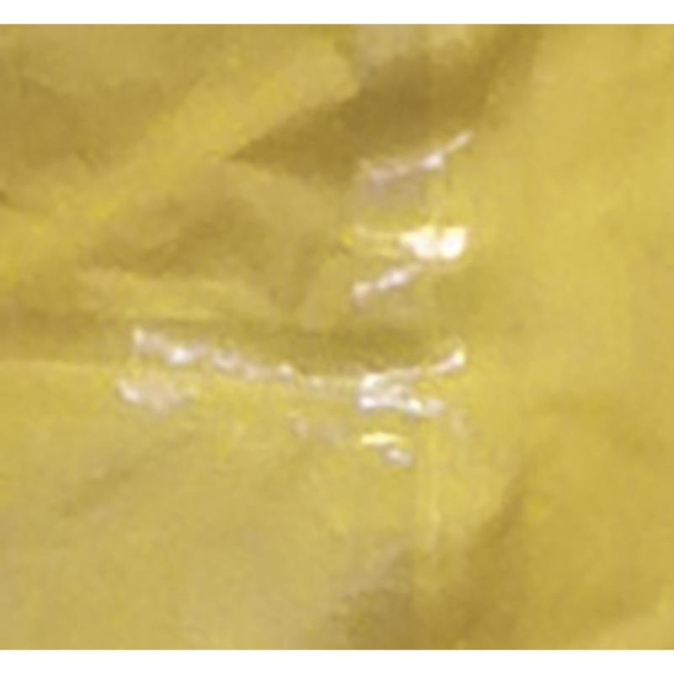

Двойная резинка для фиксации на пальцах
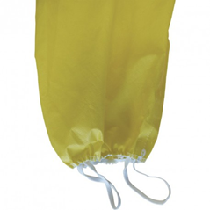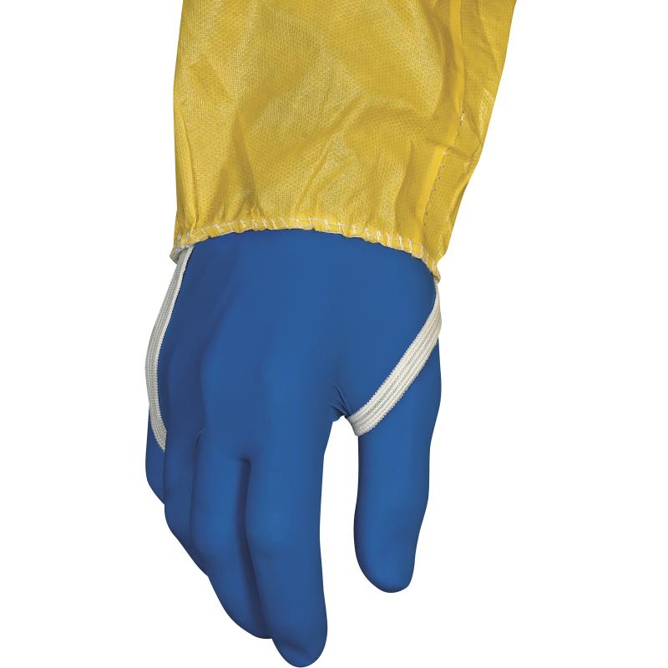
Эластичная резинка по низу брюк

Без силикона
Не скатывается, очень мягкий

